**ĐẠI HỌC GIAO THÔNG VẬN TẢI**

-----🙞🙜🕮🙞🙜-----



**ĐỒ ÁN TỐT NGHIỆP**



# **I, Giới thiệu đề tài:**

Phần mềm tuyển dụng nhân lực bán thời gian (freelancer) là một giải pháp hiệu quả để các công ty tìm kiếm và thuê những nhà phát triển tài năng từ khắp nơi trên thế giới. Với sự phát triển của công nghệ và internet, việc tìm kiếm và thuê nhân lực từ xa đã trở nên phổ biến và tiện lợi hơn bao giờ hết.

Đề tài này sẽ tập trung vào việc phát triển một phần mềm tuyển dụng freelancer để giúp các công ty hoặc cá nhân dễ dàng tìm kiếm và thuê những nhà phát triển tài năng. Phần mềm này sẽ cung cấp một nền tảng tuyển dụng đơn giản và hiệu quả, giúp giảm thiểu thời gian và chi phí cho quá trình tuyển dụng.

Phần mềm sẽ bao gồm các tính năng như tìm kiếm và lọc ứng viên theo các tiêu chí như kinh nghiệm, kỹ năng và địa điểm và đánh giá và đánh giá chất lượng công việc của nhà phát triển.

Mục tiêu của đề tài này là phát triển một phần mềm tuyển dụng freelancer đơn giản và dễ sử dụng, giúp cho các công ty hoặc cá nhân tìm kiếm và thuê những nhà phát triển tài năng một cách nhanh chóng và tiện lợi. Đồng thời, đề tài cũng mong muốn đóng góp vào sự phát triển của thị trường tuyển dụng freelancer và góp phần giải quyết vấn đề thiếu hụt nhân lực chuyên môn trong một số lĩnh vực công nghệ nói riêng và tất cả các lĩnh vực nói chung.

Phần mềm tuyển dụng freelancer sẽ giúp giảm chi phí tuyển dụng, tăng năng suất và chất lượng công việc, đồng thời mở rộng phạm vi tuyển dụng của các công ty. Với những tính năng tiên tiến và hiệu quả, phần mềm sẽ trở thành một công cụ hữu ích đối với các nhà quản lý tuyển dụng, nhà phát triển và các công ty trên toàn thế giới.

# **II, Các thuật ngữ**

1, Ứng viên: Là người đang tìm kiếm một công việc để làm, thông qua trang web để ứng tuyển vào các vị trí phù hợp với kỹ năng và kinh nghiệm của mình.

2, Nhà tuyển dụng: Là tổ chức, công ty hoặc cá nhân đang tìm kiếm và tuyển dụng nhân viên cho các vị trí phù hợp trong tổ chức của họ.

3, Người dùng: Bao gồm cả ứng viên và nhà tuyển dụng. Một người dùng ứng với một tài khoản có thể sử dụng đồng thời cả chức năng của ứng viên và nhà tuyển dụng là ứng tuyển và đăng bài viết tuyển dụng.

4, Quản trị viên (admin): Những người của hệ thống phụ trách công việc kiểm duyệt bài viết, lập ra các chính sách, sự kiện và hỗ trợ người dùng.

# **III, Khảo sát**

## 1, Tổng quan thị trường lao động sau đại dịch Covid-19 (2022)

Sau đại dịch Covid-19, thị trường tuyển dụng lao động đã trải qua nhiều biến động và thách thức. Tuy nhiên, với sự khởi sắc của nền kinh tế và việc tiêm chủng được triển khai rộng rãi, thị trường tuyển dụng đang dần hồi phục.

Theo nghiên cứu và dự báo của các chuyên gia, một số ngành nghề được dự đoán sẽ tăng trưởng mạnh trong thời gian tới bao gồm: y tế, dược phẩm, công nghệ thông tin, marketing, tài chính và kế toán. Trong khi đó, một số ngành khác như du lịch, khách sạn và hàng không vẫn đang gặp khó khăn và cần phải chờ đợi để hồi phục.

Các công ty cũng đã chuyển đổi sang các hình thức làm việc từ xa và linh hoạt hơn để đáp ứng nhu cầu của nhân viên và cải thiện hiệu quả làm việc. Tuy nhiên, điều này cũng mang lại một số thách thức về quản lý nhân sự và tương tác giữa các nhân viên.

Tuy nhiên, thị trường tuyển dụng lao động vẫn còn đối mặt với nhiều thách thức, bao gồm sự thiếu hụt nhân lực chuyên môn cao, sự khó khăn trong tìm kiếm việc làm cho những người đã mất việc làm và nhu cầu đào tạo lại nhân viên để đáp ứng các yêu cầu công việc mới.

Gen Z (sinh từ năm 1997 đến năm 2012) đang trở thành một trong những lực lượng lao động chính trong thị trường việc làm hiện nay. Với tính cách năng động, sáng tạo và khát khao đóng góp cho xã hội, Gen Z đang tạo ra một số xu hướng trong việc tìm kiếm và lựa chọn công việc.

Một trong những xu hướng quan trọng của Gen Z là đòi hỏi sự linh hoạt trong công việc. Họ mong muốn làm việc tại những công ty cho phép làm việc từ xa hoặc có chế độ làm việc linh hoạt để có thể cân bằng giữa cuộc sống và công việc.

Trong thời đại công nghệ phát triển mạnh, xu hướng tuyển dụng freelancer đang trở nên phổ biến hơn bao giờ hết. Với sự tiện lợi và linh hoạt trong việc sử dụng các dịch vụ từ các freelancer, nhiều công ty đang chuyển đổi sang hình thức này để đáp ứng nhu cầu của thị trường, phù hợp với nhu cầu của nguồn lao động Gen Z tươi trẻ.

Một trong những lợi ích của việc thuê freelancer là giá thành thấp hơn so với việc thuê nhân viên cố định. Các freelancer có thể làm việc từ xa và không yêu cầu chỗ làm việc cố định, do đó, công ty không phải bỏ ra chi phí cho chỗ làm việc, trang thiết bị và các chi phí khác liên quan đến việc thuê nhân viên cố định.

## 2, Một số nền tảng tuyển dụng freelancer phổ biến

**A, Vlance.vn**

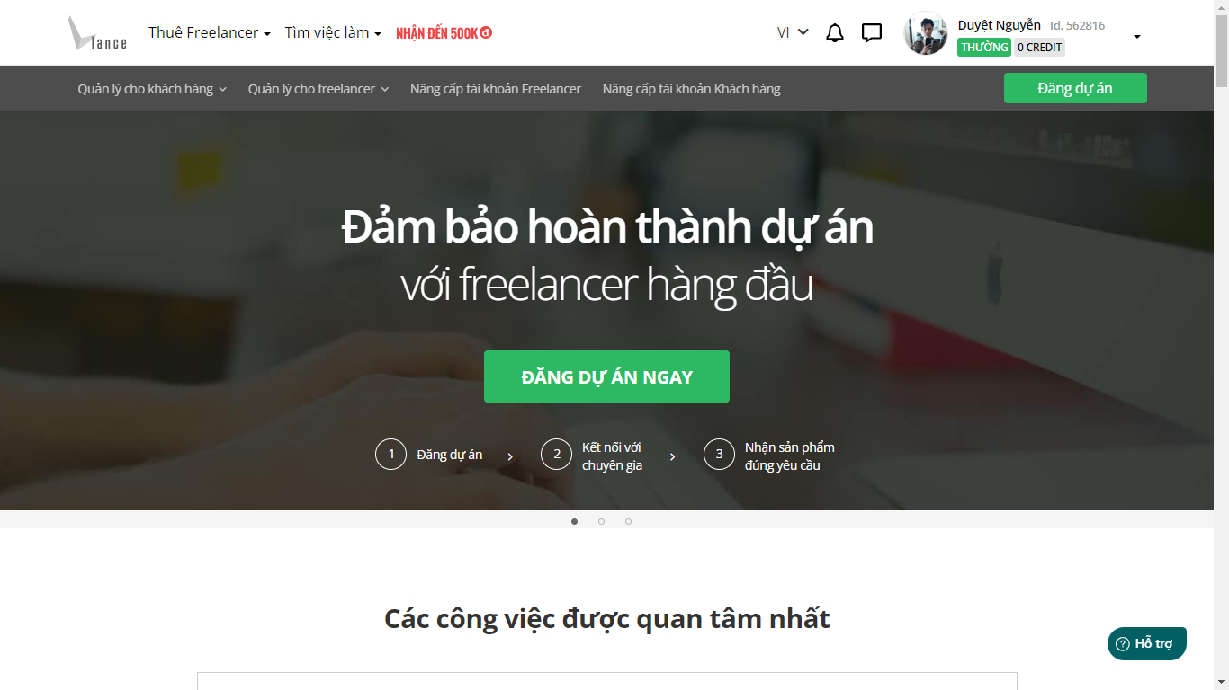

Vlance.vn là một trang web tuyển dụng freelancer lớn nhất tại Việt Nam, websites quy tụ hơn 400,000 freelancer tài năng với nhiều lĩnh vực khác nhau, nơi các freelancer có thể tìm kiếm và ứng tuyển cho các công việc phù hợp với kỹ năng của mình.

Trang web cung cấp cho người sử dụng một giao diện trực quan và dễ sử dụng để tìm kiếm các công việc từ nhiều lĩnh vực khác nhau như thiết kế, lập trình, tiếp thị, dịch vụ khách hàng, quản lý dự án và nhiều hơn nữa. Bên cạnh đó, người dùng cũng có thể đăng tải các dự án của mình và tìm kiếm các freelancer phù hợp để thực hiện dự án đó.

Với mục tiêu giúp người dùng tiết kiệm thời gian và chi phí tuyển dụng, Vlance.vn cung cấp các tính năng thông minh giúp người dùng tìm kiếm và lựa chọn freelancer phù hợp nhất với nhu cầu của mình. Các tính năng này bao gồm đánh giá freelancer, chất lượng dịch vụ, thời gian hoàn thành và giá cả cạnh tranh.

Bên cạnh đó, Vlance.vn cũng hỗ trợ người dùng trong quá trình thực hiện dự án, đảm bảo tính khách quan và sự hài lòng của cả freelancer và nhà tuyển dụng.

***ƯU ĐIỂM.***

* Ngôn ngữ Tiếng Việt (Trang Web dành cho người Việt)
* Đa dạng công việc, lĩnh vực khác nhau
* Chi phí đầu vào thấp: Chỉ 4k/ngày làm việc (Phù hợp cho các bạn sinh viên…)
* Phù hợp cho các Freelancer tự do
* Dễ dàng tìm việc Freelance phù hợp. Được hệ thống Website báo công việc mới hằng ngày

***NHƯỢC ĐIỂM***

* Có nhiều Freelancer nên có sự cạnh tranh rất lớn
* Cần xác minh nhiều bước trước khi bắt đầu làm việc

**B, Freelancerviet.vn**

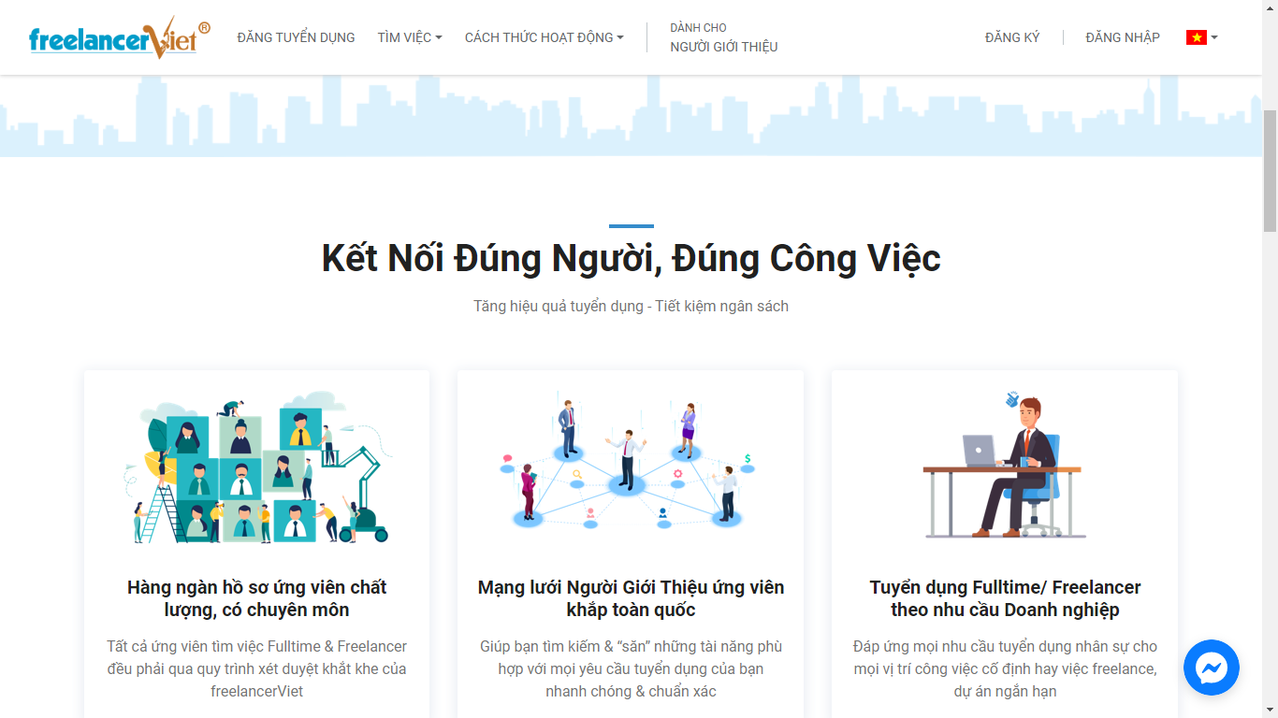

Freelancerviet.vn cũng là một trang web tuyển dụng freelancer lớn tại Việt Nam, cung cấp cho người dùng một nền tảng đáng tin cậy để tìm kiếm và ứng tuyển cho các công việc freelance trong nhiều lĩnh vực khác nhau.

Trang web cung cấp cho người dùng một giao diện đơn giản và dễ sử dụng, giúp họ tìm kiếm các công việc freelance phù hợp với kỹ năng và nhu cầu của mình. Các lĩnh vực công việc được đăng tải trên trang web bao gồm thiết kế đồ họa, lập trình, viết lách, dịch thuật, tiếp thị và nhiều hơn nữa.

Ngoài việc tìm kiếm công việc, người dùng cũng có thể đăng tải các dự án của mình và tìm kiếm các freelancer phù hợp để thực hiện dự án đó. Freelancerviet.vn cung cấp các công cụ và tính năng giúp người dùng tạo và quản lý các dự án của mình, bao gồm đánh giá freelancer, tính toán giá cả, quản lý thanh toán và quản lý tiến độ dự án.

***ƯU ĐIỂM***

* Dễ dàng tạo Portfolio thể hiện năng lực cá nhân
* Ngôn ngữ tiếng Việt dễ dàng, sử dụng. thuận tiện
* Sự cạnh tranh thấp hơn các Web khác

***NHƯỢC ĐIỂM***

* Cần trả phí để có thể sử dụng các tiện ích nâng cao

**C, Upwork.com**



Upwork.com là một trong những trang web tuyển dụng freelancer lớn nhất và phổ biến nhất trên thế giới. Nó cung cấp cho các freelancer và nhà tuyển dụng một nền tảng để tìm kiếm, kết nối và làm việc với nhau.

Upwork.com có một cộng đồng freelancer đông đảo và đa dạng, với hơn 12 triệu freelancer từ khắp nơi trên thế giới. Nhà tuyển dụng có thể tìm kiếm và thuê freelancer để thực hiện các dự án về thiết kế, lập trình, tiếp thị, dịch vụ khách hàng, quản lý dự án và nhiều hơn nữa. Các freelancer có thể đăng ký tài khoản và tìm kiếm các công việc phù hợp với kỹ năng và sở thích của mình.

Upwork.com cung cấp các công cụ và tính năng để giúp nhà tuyển dụng tìm kiếm và lựa chọn freelancer phù hợp nhất, bao gồm đánh giá, phản hồi từ khách hàng trước đây và hồ sơ freelancer chi tiết về kinh nghiệm và kỹ năng. Các tính năng khác bao gồm thảo luận trực tiếp và hỗ trợ thanh toán an toàn và đáng tin cậy.

Upwork.com là một nền tảng tuyển dụng freelancer có uy tín và chất lượng, được sử dụng bởi hàng ngàn nhà tuyển dụng và freelancer trên toàn thế giới. Trang web này cung cấp cho người dùng nhiều tính năng và tiện ích để tìm kiếm và lựa chọn freelancer phù hợp nhất với nhu cầu của mình.

***ƯU ĐIỂM***

* Nhiều công việc với nhiều lĩnh vực khác nhau
* Trao đổi trực tiếp với doanh nghiệp lớn trên toàn cầu
* Mức phí ưu đãi
* Hỗ trợ khách hàng 24/7

***NHƯỢC ĐIỂM***

* Ngôn ngữ Tiếng Anh là phổ biến, đa số là Jobs tiếng anh
* Tỷ lệ cạnh tranh cao

## 3, Tổng kết khảo sát

**Các chức năng cần thiết khi thiết kế website tuyển dụng**

**Thiết kế giao diện**

* Thiết kế đơn giản, thân thiện, thông minh với người dùng
* Trình bày dễ nhìn, trang nhã, thu hút mắt người xem

**Module Ứng viên (Người tìm việc)**

* Tạo, chỉnh sửa hồ sơ ứng tuyển
* Tìm kiếm, xem thông tin đăng tuyển
* Gợi ý thông tin ứng tuyển dựa trên công cụ tìm kiếm
* Theo dõi các nhà tuyển dụng đang quan tâm đến hồ sơ ứng tuyển của mình
* Liên hệ với nhà tuyển dụng
* Xác nhận tài khoản bằng chính bằng email đã đăng ký
* Cho phép tìm kiếm các thông tin về việc làm
* Cho phép xem thông tin của các nhà tuyển dụng
* Quản lý danh sách hồ sơ dự tuyển
* Thay đổi thông tin cá nhân
* Có thể thực hiện thao tác hủy hồ sơ dự tuyển
* Thay đổi mật khẩu của tài khoản

**Module Nhà tuyển dụng**

* Phần giao tiếp: Hiển thị danh sách nhà tuyển dụng đã đăng ký của website
  + Cho phép tìm kiếm thông tin liên quan hồ sơ tuyển dụng
  + Quản lý thông tin việc làm
  + Tạo chỉnh sửa thông tin tuyển dụng
  + Tìm kiếm, xem hồ sơ ứng tuyển
  + Liên hệ với người ứng tuyển
  + Hiển thị danh sách việc làm đã đăng
* Phần tiện ích
  + Cho phép tạo ra các thông tin về việc làm
  + Quản lý thông tin việc làm
  + Sửa thông tin việc làm
  + Xóa thông tin việc làm
  + Đặt, hủy theo dõi tất cả những hồ sơ đang quan tâm
* Nội dung dạng bài viết, hiển thị bắt mắt

**Module Việc làm**

* Giao diện module việc làm dễ tìm kiếm, quan sát
* Cung cấp công cụ tìm kiếm việc làm theo bộ lọc
* Nội dung đa dạng bài viết

**Module tìm kiếm**

* Cho phép người truy cập tìm kiếm thông tin trên website bằng các từ khóa có liên quan.

**Module Tư vấn – Hỏi đáp**

* Hỗ trợ người truy cập có thể đặt câu hỏi về đăng tin tuyển dụng và việc làm
* Công cụ trả lời câu hỏi tự động
* Hướng dẫn sử dụng trang tuyển dụng
* Câu hỏi thắc mắc gửi về email của quản trị viên
* Hiển thị câu hỏi theo dạng FAQs
* Điều khoản sử dụng

**Bộ đếm số người đã truy cập website.**

* Thông tin về tổng số lượt người truy cập website

**Các điểm cần chú ý để tạo ra website tuyển dụng chuyên nghiệp, hiệu quả**

* Đảm bảo thông tin cơ bản

Thiết kế website việc làm phải đảm bảo các thông tin & chức năng cơ bản như: chức năng dành cho người tuyển dụng và chức năng dành cho người ứng tuyển. Thông tin chi tiết đã được Cánh Cam liệt kê chi tiết ở phần 2 bên trên.

* Thiết kế đơn giản, thông minh

Gen Y chiếm 50% lực lượng lao động. Và đây là thế hệ trẻ, am hiểu công nghệ, vì thế 1 website được thiết kế khoa học, thông minh là rất cần thiết.

Giao diện chính là yếu tố quyết định ứng viên có ở lại trang web của bạn không với thời gian chỉ 50 mini giây. Giao diện được đánh giá dựa trên các nội dung: bố cục, phông chữ, màu sắc,…Ngoài ra, bạn phải đảm bảo ứng viên sẽ không bị “lạc lối” ngay trên chính website của mình, vì thế thiết kế thông minh, tối giản là rất cần thiết.

Bạn cũng nên chia rõ website làm 2 phần dành cho người tuyển dụng và người ứng tuyển để mang đến trải nghiệm tốt nhất cho người dùng.

Nếu website việc làm của bạn có tốc độ tải trang chậm, bố cục phức tạp, màu sắc khó nhìn, phông chữ nhỏ, và có quá nhiều quảng cáo thì nên cải thiện nhanh chóng để giữ chân người dùng.

* Màu sắc của website tuyển dụng

Màu sắc chính là yếu tố tác động đáng kể đến nhận thức và tâm lý của con người. Không phải ngẫu nhiên mà những website tuyển dụng lớn nhuệ Timviecnhanh, Vietnamwork,… lại sử dụng các tông màu xanh, trắng cho website của mình.

Mỗi màu sắc đều mang ý nghĩa riêng, nếu như màu xanh gợi lên cảm giác tin cậy, trung thực thì màu trắng được sử dụng để bổ trợ, và tạo cảm giác đơn giản, sáng sủa và an toàn.

Một số website tuyển dụng cũng sử dụng màu cam, vàng để làm điểm nhấn và mang đến sự trẻ trung, năng động cho website của mình.

* Thanh tìm kiếm trên website tuyển dụng

Thanh tìm kiếm cần nằm ở vị trí dễ thấy, càng dễ sử dụng càng mang lại hiệu quả tốt cho **thiết kế website việc làm**. Hãy cung cấp cho người dùng thanh tìm kiếm có thể lọc được vị trí, công việc phù hợp trong hàng nghìn cơ hội việc làm khác nhau. Đây là yếu tố giúp nâng cao trải nghiệm người dùng hiệu quả mà bạn không nên bỏ qua.

Bộ lọc tìm kiếm cơ bản gồm: địa điểm làm việc, lĩnh vực ngành nghề, vị trí, loại hợp đồng, chức danh, mức lương mong muốn,….

# **IV, Phân tích**

## 1, Các chức năng cần thiết của phần mềm

Qua quá trình khảo sát một số nền tảng tuyển dụng freelancer, ta thấy một trang web tuyển dụng freelancer thường cần có các module sau:

* Đăng nhập, đăng ký tài khoản: cho phép người dùng đăng ký và tạo tài khoản để sử dụng trang web.
* Trang cá nhân: cho phép người dùng tạo và quản lý hồ sơ cá nhân của mình, bao gồm thông tin cá nhân, hồ sơ kỹ năng, danh sách các dự án đã hoàn thành, đánh giá từ khách hàng.
* Tìm kiếm dự án: cho phép người dùng tìm kiếm các dự án tương thích với kỹ năng và quan tâm của họ. Các tính năng tìm kiếm nên bao gồm từ khóa, ngành nghề, địa điểm, mức lương mong muốn,...
* Đăng dự án: cho phép khách hàng đăng các dự án mà họ muốn thuê freelancer thực hiện, bao gồm mô tả dự án, kỹ năng yêu cầu, mức lương mong muốn, thời gian hoàn thành,...
* Quản lý dự án: cho phép người dùng quản lý dự án của mình, bao gồm việc tạo và quản lý công việc, liên lạc với khách hàng và freelancer, theo dõi tiến độ dự án, thanh toán tiền công.
* Hỗ trợ khách hàng: cho phép người dùng gửi câu hỏi hoặc yêu cầu hỗ trợ đến nhân viên trang web.
* Tính năng khác: bao gồm hỗ trợ ngôn ngữ, thông báo email, tính năng theo dõi các freelancer yêu thích, danh sách các dự án đã lưu,...

### 1,1 Quy trình đăng nhập

Quy trình đăng nhập (login) cho một trang web có thể được thực hiện như sau:

* Hiển thị giao diện đăng nhập trên trang web của bạn, có thể bao gồm hai trường thông tin: tên người dùng (username) và mật khẩu (password).
* Người dùng nhập tên người dùng và mật khẩu của họ và nhấn nút Đăng nhập (Login).
* Kiểm tra xem thông tin đăng nhập có hợp lệ hay không. Kiểm tra thông tin này với cơ sở dữ liệu của bạn, đảm bảo rằng tên người dùng và mật khẩu đã được đăng ký và khớp với nhau.
* Nếu thông tin đăng nhập hợp lệ, trang web sẽ chuyển hướng người dùng đến trang chủ hoặc trang nào đó trong trang web.
* Nếu thông tin đăng nhập không hợp lệ, trang web sẽ hiển thị thông báo lỗi, yêu cầu người dùng nhập lại tên người dùng và mật khẩu.

Ngoài ra, để tăng cường bảo mật, cần thực hiện một số hoạt động như xác thực hai yếu tố (two-factor authentication), sử dụng mã hóa mật khẩu một chiều bằng thuật toán để bảo mật thông tin người dùng, sử dụng dịch vụ ReCAPTCHA của Google để bảo vệ trang web trước spam và một số hình thức tấn công khác.

**Sơ đồ quá trình đăng nhập tài khoản**:

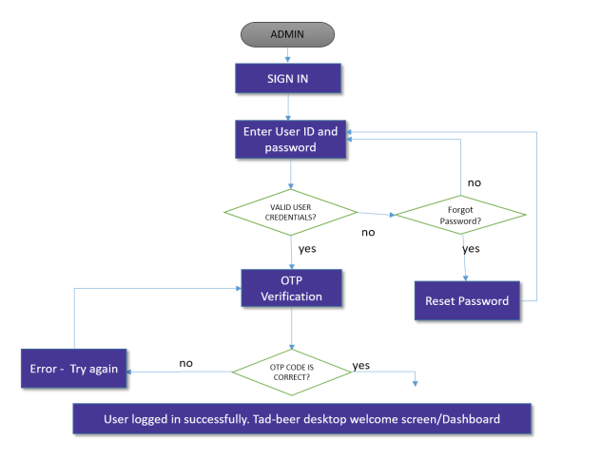

*Hình 1.1.1, Sơ đồ quá trình đăng nhập tài khoản.*

1,2 Quản lý trang cá nhân

* Khi người dùng có nhu cầu ứng tuyển hoặc đăng việc làm tìm người hợp tác thì cần có tài khoản. Tài khoản cần cung cấp các thông tin cơ bản như tên, địa chỉ, email, số điện thoại và một số thông tin liên lạc khác.
* Ngoài ra trong quản lý trang cá nhân còn có thêm một số tiện ích khác dành cho trang web tuyển dụng như xem lịch sử những bài viết đã ứng tuyển hoặc xem lại những bài viết của mình đăng tuyển, cập nhật thông tin cá nhân, thông tin CV. Dự kiến hệ thống phát triển liên kết với một số bên thanh toán, nhà tuyển dụng và ứng viên có thể trao đổi công việc cũng như khoản hỗ trợ trực tiếp trên hệ thống.
* Khi ứng viên có nhu cầu công khai hồ sơ tuyển dụng thì bật chức năng cho phép nhà tuyển dụng nhìn thấy hồ sơ. Khi đó nhà tuyển dụng có thể dễ dàng tìm được ứng viên phù hợp qua danh sách các ứng viên công khai hồ sơ thuộc một lĩnh vực đang tìm kiếm.

1,3 Tìm kiếm dự án

* Khi người dùng muốn tìm kiếm sẽ nhận thông tin muốn tìm kiếm vào ô tìm kiếm, trang web sẽ hiển thị kết cho người dùng danh sách các dự án phù hợp với yêu cầu. Người dùng có thể tìm kiếm theo tên dự án, kỹ năng.
* Ngoài ra trang web cho phép người dùng có thể lọc các dự án đã tìm kiếm theo hình thức làm việc, hình thức trả lương, theo vị trí.
* Ngoài ra còn có các tùy chọn về kỹ năng, lĩnh vực để giúp người dùng có thể dễ dàng tìm kiếm việc làm.

1,4 Quy trình đăng dự án

* Khi người dùng muốn đăng dự án, trang web sẽ hiện thị ra form cho phép người dùng điền thông tin.
* Người dùng lựa chọn lĩnh vực mà mình cần đăng tuyển, ghi rõ chi tiết tiêu đề, dự án cần có thông tin nội dung đầy đủ chi tiết về dự án, một số yêu cầu về kỹ năng ứng viên, ngân sách mà có thể chi trả cho ứng viên cũng như thời hạn mà ứng viên có thể ứng tuyển.

1,5 Quy trình quản lý dự án

* Khi người dùng có nhu cầu xem tất cả các dự án mà mình đã đăng tuyển, người dùng có thể vào trang quản lý dự án.
* Người dùng có thể xem tất cả các bài đăng dự án mà mình đăng tuyển, ngoài ra còn có thể xem các hồ sơ đã ứng tuyển vào các dự án mà người dùng đã đăng tuyển.
* Ngoài ra người dùng có thể thêm sửa xóa bài đăng dự án.

1,6 Hỗ trợ khách hàng

* Khi khác hàng có bất cứ thắc mắc nào về trang web có thể gửi phản hồi về cho trang web theo Email .

1,7 Các tính năng khác

* Ngoài những tính năng kể trên, trang web còn cung cấp cho người dùng về thay đổi ngôn ngữ Việt-Anh, thông báo email, theo dõi freelancer yêu thích cũng như các dự án đã lưu…

## 2, Thiết kế cơ sở dữ liệu